撰稿人——负责内容(Content)

排版人——负责表现(Presentation)

内容是抽象的，必须以某种样式来呈现

样式：字体、前景色、背景色、背景图、间距、边框.......

1.HTML的历史

Netscape Navigator，Microsoft IE分别添加很多标签——彼此不兼容；W3C对HTML标签进行了统一。

HTML1.0

HTML2.0

HTML3.0

HTML4.0

XHTML1.0 XML eXtensiable

严格版(strict)：(1)使用严格XML语法(2)禁用样式相关的标签和属性

过渡版(transitional)：(1)使用严格的XML语法(2)允许使用废弃的样式相关标签和属性

HTML5

2.面试题：XHTML1.0对HTML4.0的改进

(1)借鉴了XML的写法，语法更加严格

(2)把页面的内容和样式分离了：废弃了HTML4中的表示样式的标签和属性，推荐使用CSS来描述页面的样式

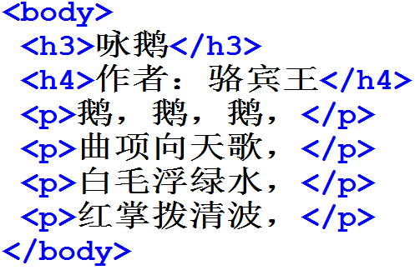 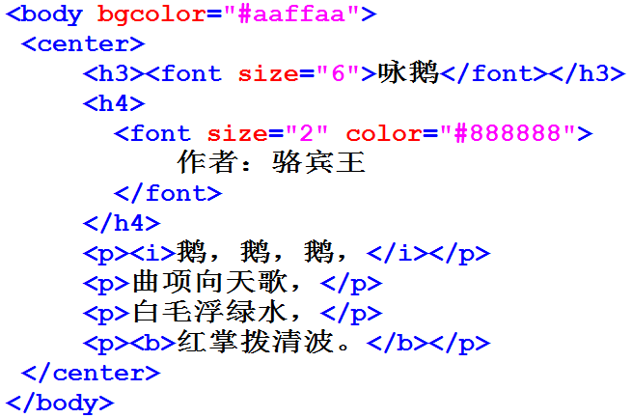

HTML4.0中为了丰富显示效果，设计的很多标签和属性把页面的“内容”和“表现”混杂在一起：导致页面内容杂乱，不便于理解和修改。

3.CSS

Cascade Style Sheet 级联样式单/表，层叠样式表，一个元素若附加了某样式，其中的内容及其中的子元素/孙子元素都会施用此样式。

CSS样式可以在如下有如下三种编写方式：

1. 内联样式(inline)：使用style属性声明在元素中

<div style=””></div>

1. 内部样式(inner)：

<head><style type=”text/css”>...</style></head

1. 外部样式(outer)：创建一个独立的.css文件

<head>

<link rel=”stylesheet” type=”text/css” href=”x.css”/>

</head>

使用原则：

·内联样式只对当前元素有效；内部样式对当前整个页面有效；外部样式对所有引用它的页面都有效(可用于控制全站的风格)

·**内联样式尽量少用；内部样式可以适量使用(全站中只有一个页面中使用的样式)；推荐使用外部样式(外部文件不要太多)**

4.CSS基本语法：

属性名: 属性值;

内部/外部CSS：

选择器{ /*该样式的作用*/

属性名: 属性值;

...

属性名: 属性值;

}

5.CSS选择器——重点

说明：JavaScript/jQuery中也可以使用类似于CSS中的选择器进行元素的选择。

(1)通用选择器： **\*{...}** 选择页面中的所有元素

(2)元素选择器：**元素名{...}** 选择指定的元素 如div{...}

(3)ID选择器：**#ID值{...}** 仅选择具有指定ID的元素 如#p2{...}

(4)类别选择： **.类名{...}**选择具有指定class的所有元素 .mark{}

(5)并列/过滤选择器：**选择器1选择器2{...}** 选择可被两个选择器同时选定的元素 如p.mark{...} 或 .product.mark{...}

(6)父子选择器：**选择器1 选择器2{...}** 选择可被选择器1选择的元素下的所有子元素中可被选择器2选中的元素 如div span{...} .product .mark{...}

(7)直接子元素选择器 **选择器1>选择器2{...}** 选中选择器1中的直接子元素中可被选择器2选中的 如div > span{...} **IE6不支持**

(8)多选选择器：**选择器1,选择器2,...选择器n{...}** 选择可被任何一个选择器选中的元素 h2,#main,.mark{...}

6.CSS常用属性——重点/难点

面试题：CSS样式的优先级

!important > 内联样式 > 内部/外部样式 > 浏览器预定义样式